第一章 例题解析

[例题1l 某高速公路建设项目，业主委托X X X监理咨询公司负责该项目的施工监理工作。该公司的副总经理担任该项目的总监理工程师。为了编写监理规划，总监理工程师安排该监理咨询公司的技术负责人组织人员编写该项目的监理规划。编写人员根据本监理公司已有的监理规划范本，将投标时的监理大纲进行修改后编制成该项目的监理规划。该监理规划经总经理审核签字后报送业主。
该项目监理规划内容包括：①工程项目概况；②监理工作依据；③监理工作内容；④监理机构的组织形式；⑤监理机构人员配备计划；⑥监理工作方法及措施；⑦监理机构的人员岗位职责；⑧监理设施。
在第一次工地会议上，业主根据委托监理合同宣布了总监理工程师的任命及授权范围。
总监理工程师根据监理规划介绍了监理工作内容、监理机构的人员岗位职责和监理设施等内
容。其中，监理工作内容如下：
①编制项目施工进度计划，报业主批准后下发施工单位执行。
②检查现场质量情况并与规范标准对比，发现偏差时下达监理指令。
③协助施工单位编制施工组织设计。
④审查施工单位投标报价的组成，对工程项目造价目标进行风险分析。
⑤编制工程量计量规则，依次进行工程计量。
⑥组织工程竣工验收。
[问题] (一)指出该监理咨询公司编写“监理规划”的做法不妥之处，并写出正确的做法。
(二)指出该项目“监理规划”内容中的缺项名称。
(三)在总监理工程师介绍的监理工作内容中找出不正确的内容并改正。
[参考答案] (一)1．监理规划由监理公司技术负责人组织人员编写不妥，应由总监理工程师主持编写，专业监理工程师参加编写；
2．监理公司总经理审核不妥，应由监理公司技术负责人审核；
3．根据监理大纲范本修改不妥，应具有针对性(或应根据工程特点、规模、合同等编制)。
(二)缺项名称：监理工作范围、监理工作目标、监理工作程序、监理工作制度。
(三)监理工作内容：
1，错误，应改为：审查并批准(审核、审查)施工单位报送的施工进度计划。
2，错误，应改为：审查并批准(审核、审查)施工单位报送的施工组织设计。
3，错误，应改为：依据施工合同有关条款、施工图，对工程造价目标进行风险分析。
4。错误，应改为：按招标文件的工程计量规定进行工程计量。
5。错误，应改为：参加工程竣工验收(或组织工程预验收)。
[例题2] 某公路建设工程项目，其中包括路基和路面工程(60km)，大型桥梁(3座)，业主把路基路面工程和桥梁工程分别发包给了两个承包人(单位)，并签订了施工承包合同。某监理单位受业主委托承担了该公路工程的施工监理任务，并签订了监理委托合同。监理合同中部分内容如下：
1．在施工期间，任何工程变更均须经过监理单位审查、认可，并发布变更指令为有效，实施变更。
2．监理单位应在业主的授权范围内对委托的工程项目实施施工监理。
3．监理单位有发布开工令、停工令、复工令的权利。
4．监理单位为本工程项目的最高管理者。
5．监理单位应维护业主的权益。
6．监理单位主要进行质量控制，而进度与投资控制的任务主要由业主行使。
7．由于监理单位的努力，使合同工期提前的，监理单位与业主分享利益。
[问题] (一)上述监理合同有无不妥之处，怎样提恰当些。
(二)项目总监应如何考虑建立监理组织结构形式?并说明理由，且绘出组织结构图。
[参考答案] (一)1．第1条不妥。正确的是：设计变更的审批权在业主。任何设计变更须经监理单位审查后，报业主审查、批准，同意后，再由监理单位发布变更指令，实施变更。
2．第2条正确。
3．第3条不妥。正确的是：监理单位在征得业主同意后，有权发布开工令、停工令、复工令。
4．第4条不妥。正确的是：监理单位受业主委托就工程项目的施工对承包人进行全面的监理、管理，对某些重大决策问题还必须由业主作出决定。因此，监理单位不是也不可能是工程项目建设的惟一的最高管理者。
5．第5条不妥。正确的是：在监理工作中，监理单位应当公正地维护有关方面的合法权益。
6．第6条不妥。正确的是：监理单位有实施工程项目质量、进度和投资三方面的监督控制权。
7．第7条不妥。正确的是：监理单位的努力使规定的建设工程提前，业主应按约定予以奖励，但不是利润分成。
(二)宜采用直线式组织模式。因为该公路建设项目由两个承包人分别承包，而直线式的
组织结构模式适用于监理项目能划分为若干相对独立子项的大、中型建设项目。
其组织结构可用下图表示。
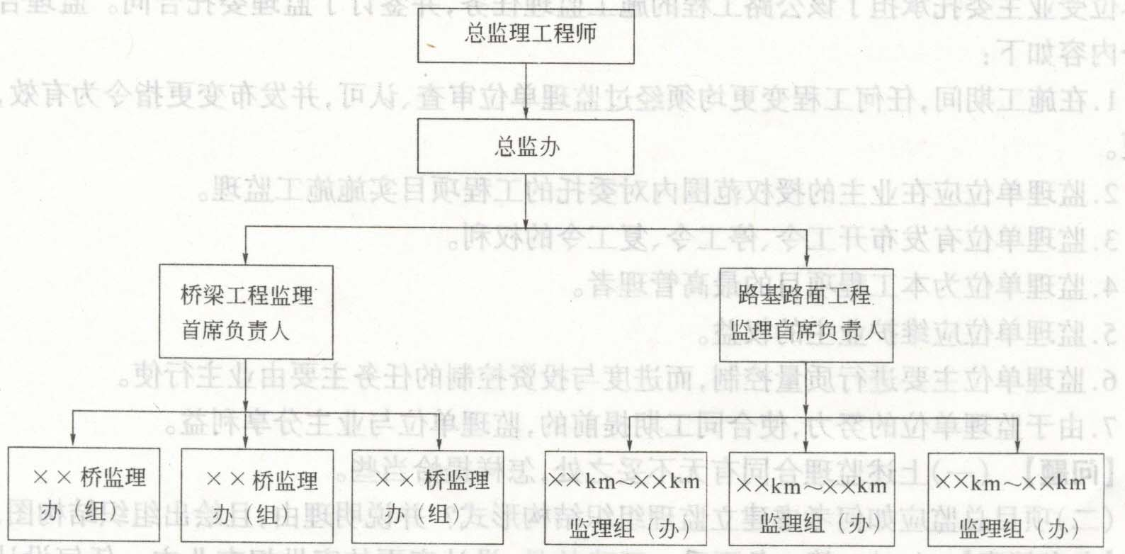
[例题3] 实行公开招标的某高速公路工程项目，在开标和评标过程中发现投标书中分别存在如下问题：
1．有的投标人没有得到投标邀请书。
2．有的投标人缺少施工现场平面布置图。
3．有的投标人的施工工期比招标文件要求24个月工期短，只有20个月。有一个投标人工期比招标文件要求长，为25个月。
4．有的投标文件在开标后结束前一个小时送达。
5．有的投标人没有填写清淤泥单价，只填报了合价。有的投标人只填报单价，而没有报合价。
6．投标书中报价有的大写(文字表示)的金额比小写(数字表示)的金额要小，有的大写金额比小写金额大。
7．有的投标人没有代表参加现场考察。
8．有的投标人在投标截止时间之前书面通知撤回投标文件。也有的在开标之后随即要求撤回投标文件。
9．有的投标报价有修改，在修改处盖了授权代理人的章。
[问题] 招标、评标人对以上问题应如何处理。
[参考答案] 1．对通过资格预审的投标人，才获得投标邀请书，未得到投标邀请书无资格参加投标。
2．现场平面图，不能满足“符合性”条件，为不合格标书。
3．投标工期少于招标文件或长于招标文件要求的24个月，均不能满足“响应性”要求，也为不合格标书。
4．投标文件在开标后，虽开标未结束，但已超过投标书递交截止期，应原封退回投标人。
5．没有填报单价的可视为已含人其他工程细目的单价中，只报了单价没有报合价，可以按投标人已报单价乘以该项目工程数量所得合价予以修正。
6．当大写金额与小写金额不符时，以大写金额为准。
7．投标人没有代表参加现场考察和出席开标活动，表明投标人没有必要参加现场考察，并不影响投标人编制标书。
8．投标截止时间之前，投标人书面通知可以撤回投标书；但开标之后即投标截止期以后，不得撤回。因开标后已进入投标有效期。在投标有效期撤回投标文件按规定没收投标担保金。
9．投标报价按规定修改，投标书仍有效。
[例题4] 某甲级监理公司通过投标承担了某高速公路的一个监理合同段的施工全过程的监理工作，并与业主签订了监理委托合同，该监理公司任命了总监理工程师，并按以下监理实施程序开展了工作：
(一)建立项目监理机构
1．确定了本监理项目的质量控制目标为项目监理机构工作的目标。
2．确定监理工作范围和内容：包括设计阶段和施工阶段。
3．进行项目监理机构的组织结构设计。
4．由总监代表组织专业监理工程师编制了工程监理规划。
(二)制定监理实施细则
1．各专业监理工程师仅以监理规划为依据编制了监理实施细则。
2．总监代表批准了监理实施细则。
3．监理实施细则仅包括了监理工作的流程、监理工作的方法及措施。
(三)规范化地开展监理工作
(四)参与交、竣工验收，签署监理意见
(五)向建设单位提交工程竣工档案资料
(六)进行监理工作总结
[问题] 1．请指出在建立项目监理机构的过程中确定工作目标、工作内容和制定监理规划三项工作的不妥做法，并写出正确的做法。
2．请指出在制定监理实施细则的三项工作中的不妥之处，并写出正确的合法的做法。
3．试述监理工作总结的主要内容。
[参考答案] 1．(1)仅确定质量控制目标不妥，应制定质量、进度、投资三大控制目标。
(2)监理工作范围和内容不妥，应只包括施工准备阶段、施工阶段及缺陷责任期阶段的监理工作。
(3)监理代表组织编制监理规划不妥，应由总监理工程师组织编制。
2．(1)仅以监理规划为依据编制了监理实施细则不妥；编制依据应包括已批准的监理规划，与专业工程相关的标准、技术规范、设计文件和技术资料及施工组织设计。
(2)总监代表批准了监理实施细则不妥；应由总监理工程师批准。
(3)监理实施细则包括的内容不全面，应包括专业工种的特点、监理工作的流程、监理工作的控制要点及目标值、监理工作的方法及措施四项内容。 ·
3．监理工作总结的主要内容：①监理工作概况包括监理组织体系和监理组织机构；②工程质量管理；③计量支付、工程进度和合同管理情况；④设计变更情况；⑤交工验收中存在的问题及处理情况；⑥对设计单位、施工单位和建设单位评价；⑦监理工作体会。
[例题5] 某高速公路建设项目，项目业主将其分为十个施工合同段、两个监理合同段，
并公开招标选择十个施工单位和两个监理单位。X X X咨询监理有限公司和X X X咨询公司
两家监理单位已通过投标获得了此项目的监理任务。
[问题] 1．监理委托合同与施工合同签订的先后顺序如何?
2．在招标选择施工单位过程中，监理单位是否有决定权?谁具有决定权?
3．“承包商要分包某部分工程，则分包商要由监理工程师选择”的说法是否正确?为什么?
4．如果承包商要将某部分工程分包出去，则需要谁批准?
5．“在做标期间，对某投标人提出的问题，业主或招标机构只需向该投标人作出书面答复”，请问是否正确?
[参考答案] 1．业主先与监理单位签订监理委托合同，然后再与施工单位签订施工合同。
2．在招标选择施工单位过程中，监理单位不具有决定权，但有建议权。而业主具有决定权。
3．不正确。分包商由承包商选择，但必须经监理工程师审查确认，并报建设单位(项目业主)批准。
4．根据《公路建设市场管理办法》要求，承包单位报经监理工程师审查并取得建设单位(业主)批准，可以将部分工程分包给具有核定资质的单位，但工程分包比例不得超过总包合同价的30％，对重要的单位工程不得分包。
5．不正确。业主一方对投标人所提出问题的书面答复应发给所有的投标人。
[例题61 某高速公路长120km，跨两省，6个施工合同段。请选择监理组织机构层次形式，拟定监理组织结构模式的方案，画出结构图，并分析优、缺点。
[参考答案] 1．宜选择三级监理机构形式。分别是总监办、项目监理部(代表处)、驻地办。按《公路工程施工监理规范》(丌J077-95)规定，当工程项目为两个以上独立工程项目或跨省、区、市时，则设置三级监理机构。总监办下，分别在两个省的范围分别设置代表处，下面再在各监理合同段设高级驻地办。
2．监理组织结构模式，可以选择直线职能式。它既考虑按命令统一原则设置的组织指挥系统，又考虑按专业化分工原则设计组织职能系统。它具有集中领导，统一指挥，便于人、财、物力的调配；分工合理，任务明确，办事效率高，组织秩序井然，稳定性高，能较好地发挥组织的整体效率等优点。但也有信息系统差，各部门之间、职能人员与指挥人员之间目标不一致，易产生矛盾等缺点。它结合了直线式、职能式的优点，对公路工程建设项目来讲，一般较合理，对本例亦适宜。
3．其结构图如下。
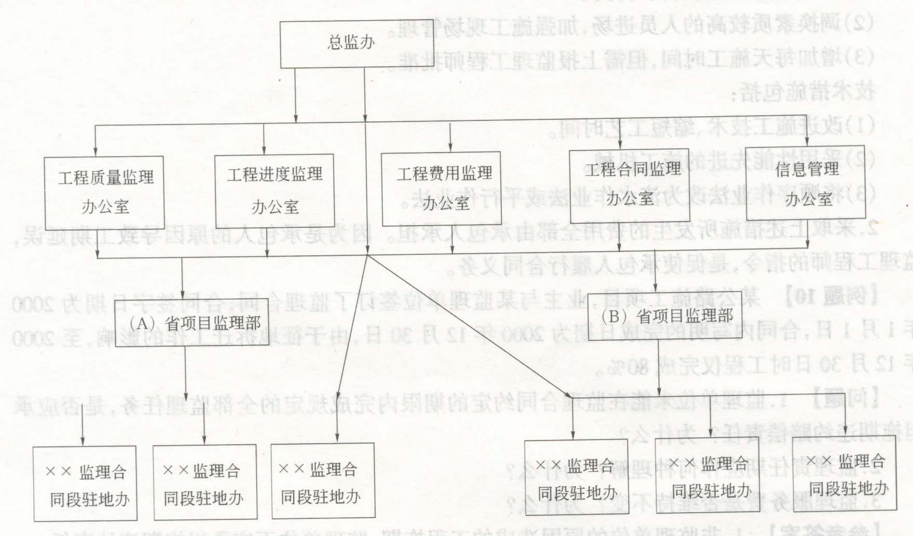
[例题7] 某路桥公司承包了一座公路桥梁建设项目，业主与某监理单位签订了施工监
理委托合同。施工单位进场后进行施工准备工作，开工前向监理方提交了该工程的施工组织设计和桩基础施工方案。监理工程师审核后，分析了该桥桩基础施工方案可能出现的问题及其后果，并提出了修改意见和建议，以书面形式回复施工单位并上报业主。
[问题] 1．施工单位认为监理方所提出的意见和建议合理，同意修改原施工方案，并提交了新的施工方案。同时，施工单位申请开工。你认为监理方按监理程序应如何处理?
2．开工后，监理工程师发现施工并未按新的施工方案组织施工，且现场组织不力。为此，监理工程师应如何处理?
3．施工单位仍坚持原施工方案进行施工，且施工质量明显不符合规范要求，现场出现不安全现象。此时，监理工程师应如何行使权力和处理此间题?
[参考答案] 1．(1)监理工程师检查施工单位的各项施工准备情况，看是否已具备开工条件。
(2)若已具备开工条件，报业主同意后，总监理工程师发布开工令。
2．(1)监理工程师下发书面指令，要求施工单位按修改后的新的施工方案施工，避免出现质量和安全问题。
(2)向业主报告，召开现场协调会，要求施工单位整改，发备忘录。
3．(1)报经业主同意，总监理工程师签发停工令，要求施工单位停工整改。
(2)监督检查施工单位的整改情况。
(3)整改完成后，由施工单位提交复工申报，经监理工程师现场核查确认后，由总监理工程师签发复工令。
(4)对拒不整改者，监理工程师可向业主提出报告，指令施工单位调换有关人员。
[例题8] 某高速公路第A合同段，在施工过程中未经监理工程师事先同意，施工单位就订购了一批预应力钢绞线。钢绞线运抵施工现场后，经监理人员检查发现，钢绞线质量存在下列问题：
1．施工单位未能提交产品合格证、质量保证书和检测证明材料。
2．钢绞线外观不良，无标识。
[问题] 监理工程师应如何处理上述问题?
[参考答案] 1．由于该批钢绞线是由施工单位采购的，经监理工程师检查发现该批钢绞线外观不良、无标识，且无产品合格证等资料。故监理工程师应书面通知施工单位不得将该批钢绞线用于本工程项目，并抄送业主备案。
2．监理工程师应要求施工单位提交该批钢绞线的产品合格证、质量保证书、材质化验单、技术指标报告和生产厂家生产许可证等资料，以备监理工程师对生产厂家和材质保证等方面进行书面资料的审查。
3．如果施工单位提交了上述资料，经监理工程师审查符合要求，则施工单位应按技术规范要求对该批产品进行有监理人员签证的取样送检试验。如果经检测后证明材料质量符合技术规范、设计文件的要求，则监理工程师可进行质检签证，同意使用，并书面通知施工单位。
4．如果施工单位不能提供第2条所述的资料，或虽提供了上述资料，但经抽样送检试验后质量不符合技术规范或设计文件的要求，则监理工程师应书面通知施工单位不得将该批钢绞线用于本工程项目，并要求施工单位将该批钢绞线运出施工现场(施工方与供货厂商之间的经济、法律等问题，由他们双方协商解决)。
5。监理工程师应将处理结果书面通知业主。工程材料的检测费用由施工单位承担。
[例题9] 由于承包人的原因或责任，致使工期延误，监理工程师签发指令要求承包人采取组织措施和技术措施加快施工进度。
[问题] 1．这里所指的组织措施和技术措施包括哪些内容?
2．采取上述措施所发生的费用如何处理?
[参考答案] 1．组织措施包括：
(1)组织增加机械设备和劳力。
(2)调换素质较高的人员进场，加强施工现场管理。
(3)增加每天施工时间，但需上报监理工程师批准。
技术措施包括：
(1)改进施工技术、缩短工艺时间。
(2)采用性能先进的施工机械。
(3)将顺序作业法改为流水作业法或平行作业法。
2．采取上述措施所发生的费用全部由承包人承担。因为是承包人的原因导致工期延误，
监理工程师的指令，是促使承包人履行合同义务。
[例题10] 某公路施工项目，业主与某监理单位签订了监理合同，合同签字日期为2000
年1月1日，合同内写明的完成日期为2000年12月30日，由于征地拆迁工作的影响，至2000年12月30日时工程仅完成80％。
[问题] 1．监理单位未能在监理合同约定的期限内完成规定的全部监理任务，是否应承担拖期违约赔偿责任?为什么?
2．监理责任期应作何种理解?为什么?
3．监理服务费是否维持不变?为什么?
[参考答案] 1．非监理单位的原因造成的工程拖期，监理单位不应承担拖期违约责任。
因为监理单位不是合同工程的具体实施者，仅负责业主与第三方所签订合同履行过程中的协调管理及监督检查义务。监理合同中规定的监理单位的义务与所监理的施工合同的履行紧密相关，因此由于业主或第三方原因导致合同工程的施工不能按期完成时，监理单位不应承担拖期违约的责任。
2．此时监理责任期应理解为从合同约定的开始监理业务之日起至实际完成全部监理业务之日止。
因为合同内约定的监理业务开始和完成时间是预计的时间，以便于确定正常监理工作的酬金。因非监理方责任导致全部预定监理工作不能按时完成，所需增加的时间属于附加监理工作或额外监理工作，仍为监理单位必须继续完成的工作。
3．监理合同中有明确规定的，按监理合同中有关各款执行，如无明确规定，监理单位有权获得在相应延长时间内执行监理业务的额外酬金。
[例题11] 某高速公路第C合同段，施工单位与业主签订施工合同后开始进场施工。施
工单位按照设计提供的取土场开始清表取土填筑路基(该合同段全为借土填方，运距lOkm)，
当取土场取深3m后发现下面是岩石和不能用做填土的不良土，施工单位只能另选取土场，运距增加2km，加修便道2km，这样造成该施工单位运输负担沉重，进度受到影响，成本费用大量增加。施工单位就此提出，在投标时业主未在标书中将此种情况预先告知施工单位。而业主则认为根据合同第11款(现场勘察)的规定，投标人已经认真进行了现场考察，对于料场应有充分考虑，拒绝任何增加费用的索赔要求。
[问题] 1．作为监理工程师你对此有何看法?
2．承包商应吸取什么经验教训?
[参考答案] 1．根据本案例所述的情况，施工单位可能会依据12.2款不可预见的外界障碍或自然条件向业主提出费用补偿的要求。作为监理工程师，不能同意施工单位的要求。因为依据11.1款、12.1款的规定，应认为施工单位通过业主所提供的资料及现场考察，已取得可能对投标有影响或起作用的风险、意外等的必要资料，并且在报价中考虑这些因素的影响。同时，案例中所述的情况是一个有经验的承包商能合理预计到的。
2．施工单位在投标过程中要对业主提供的资料进行研究，认真做好现场考察和调查等环节的工作，充分了解施工中可能出现和存在的风险，并在报价中体现出来，在管理中采取相应措施，从而避免和减少损失。
[例题12] 某大桥工程建设项目，该工程由某桥梁公司施工，业主委托某监理公司进行施工监理，监理公司任命具有多年桥梁设计工作经验的高级工程师任项目总监理工程师。
该桥基础为钻孔灌注桩，按照《招标文件》的要求，所有桩都要进行无破损法(超声波)检测，以确保桩基础的工程质量。当桩基完成进行检测时，发现有一根断桩，断位处在地下水位以下，且地质资料显示该处有溶洞。由此，施工单位向项目监理机构报送了处理方案，其要点如下：
1.补桩。
2．调整承台的结构钢筋，外形尺寸作部分改动。
总监理工程师根据自己多年的桥梁设计工作经验，经审核认为施工单位提交的处理方案可行，因此予以批准。施工单位随即提出索赔意向通知，并在补桩施工完成后第5d向项目监理机构提交了索赔报告：
1．要求索赔此桩处理期间机械、人员的窝工损失。
2．增加的补桩应予计量、支付。
理由是此桩断桩原因是地质不良，有溶洞所致。
[问题] 1。总监理工程师批准上述处理方案，在工作程序方面是否妥当?试说明理由。
并简述监理工程师处理施工过程中工程质量问题工作程序要点。
2．施工单位提出的索赔要求，总监理工程师应如何处理?并说明理由。
[参考答案] 1．工作程序不妥。其理由是：该项目总监理工程师在批准处理方案时，既没有取得业主的同意，也没有取得设计单位的认可。
处理质量问题的工作程序要点是：
(1)发出质量问题通知单，责令承包单位报送质量问题的调查报告、处理方案等。
(2)审查质量问题处理方案，并报业主。
(3)跟踪检查承报单位对已批准的处理方案的实施情况。
(4)验收处理结果。
(5)向业主提交有关质量问题的处理报告。
(6)将完整的处理记录整理归档。
2．总监理工程师对施工单位提出的索赔要求应不予受理。其理由是：断桩是由于施工单位本身施工不当造成的。至于地质不良和溶洞的原因，地质资料已充分显示，施工单位应充分估计到这一点，在施工中应采取有效措施，保证桩的质量。
[例题13] 某路桥工程公司，承包高速公路一座桥梁施工，4月1日进驻工地，准备按合同工期2001年5月1日开工，因征地拆迁延误到5月24日才开始施工。在2001年11月3日施工段A中桥基坑开挖后，发现基底承载力不能满足设计要求，按监理变更通知改为钻孔桩基础。因此，使该桥施工期延误7d。 2002年9月20日，业主提出桥梁外形重新装修的要求，因此使工程不能在合同规定的10月1日前竣工，需延迟到10月15日。承包人10月5日为上述三项事件提出索赔要求，并要求工期延长56d。
[问题] 承包人提出索赔的依据是什么?监理工程师如何处理上述索赔事件?
[参考答案] 1．承包人有理由要求索赔的有两项，即：开工延误24d的索赔；增加装修内容需时25d的索赔，该两项均因业主原因或业主要求增加了工程内容。而因地基承载力不足而改为钻孔灌注桩不能要求索赔，因为此项并非业主的原因所造成的。但上述三项均有理由要求延长工期。因为上述三项均不属于承包人的过错或失误或违约造成的。
2．可获准索赔和延期的只有桥梁增加装修内容一项。因按合同规定，当索赔事件首次发生的21d之内，承包人应将索赔意向书提交监理工程师，并抄送业主，当延期事件首次发生后，承包人应在14d之内向监理工程师发出要求延期的通知。而只有该项事件是在合同规定时效范围内。
3．工期可延至10月15日。
4．监理工程师只受理桥梁增加装修的索赔和延期事件，同时对基础改为钻孔桩和增加装修，按工程变更处理。

